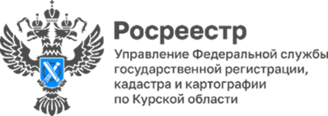

**Землепользователи Курской области могут получить консультации Росреестра онлайн через мобильное приложение «Инспектор»**

Управление Росреестра по Курской области внедрило новый сервис для землепользователей, позволяющий получать консультации в рамках государственного земельного контроля (надзора) дистанционно, через мобильное приложение «Инспектор». Это нововведение направлено на повышение удобства, оперативности и эффективности взаимодействия с правообладателями.

Мобильное приложение «Инспектор» – это специализированное программное обеспечение, призванное оптимизировать контрольные процессы. Оно позволяет как с мобильных устройств, так и со стационарных компьютеров в режиме видео-конференц-связи (ВКС) проводить оценку соблюдения обязательных требований, осуществлять профилактические визиты, консультирование и контрольные (надзорные) мероприятия. Для авторизации в приложении требуется подтвержденная учетная запись на портале Госуслуг.

Приложение позволяет контрольно-надзорным органам проводить мероприятия без выезда на объекты, что значительно экономит время как инспекторов, так и правообладателей. Скачать приложение и ознакомиться с подробной инструкцией можно на Портале контрольно-надзорной деятельности по ссылке: https://knd.gov.ru/document/mp.

*«Внедрение мобильного приложения «Инспектор» - это важный шаг в повышении доступности и эффективности государственного земельного надзора. Теперь землепользователи могут оперативно получать квалифицированные консультации и разъяснения, не выходя из дома или офиса, что значительно экономит время и ресурсы. Это способствует созданию более комфортных условий для ведения бизнеса и соблюдения земельного законодательства»*, – подчеркнул заместитель руководителя Управления Росреестра по Курской области **Александр Емельянов**.